День Нептуна

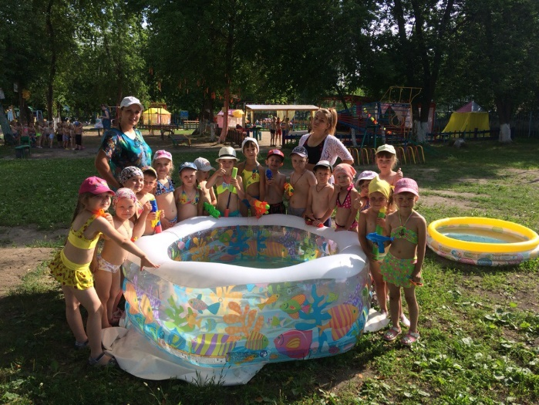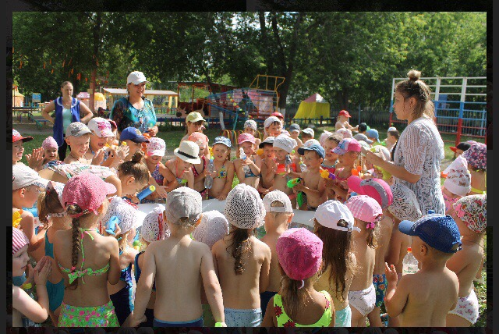
26 Июля 2018 года в детском саду «Звёздочка» прошел один из самых любимых летних праздников «День Нептуна». Пиком праздника стали игры с водой, дети с задором играли, танцевали, веселились и резвились. Праздник прошёл весело, задорно. Все получили массу впечатлений и положительных эмоций.

